Załącznik nr 1
Szczegółowy opis urządzeń - aktualizacja
Wyposażenie | Dane techniczne | Rysunek poglądowy | szt.
Lodówka medyczna wolnostojąca | - Wykonana zgodnie z normą DIN 58345, drzwi pełne lub przeszklone- do uzgodnienia z Zamawiającym, z zamknięciem na klucz, podblatowa, wykonana z materiału odpornego na środki dezynfekcyjne. (wewnątrz i na zewnątrz), termometr cyfrowy, wymiary około wys. 60 x szer.50 x gł. 50cm instrukcja obsługi w j. polskim, pojemność 53 litry. Automatyczny zapis danych (24/7), z wbudowanym systemem do monitorowania i rejestracji temperatur w systemie całodobowym z możliwością powiadamiana na telefon i z możliwością wydruku. |  | 1
Lodówka medyczna wolnostojąca | - Wykonana zgodnie z normą DIN 58345, drzwi pełne lub przeszklone- do uzgodnienia z Zamawiającym, z zamknięciem na klucz, podblatowa, wykonana z materiału odpornego na środki dezynfekcyjne (wewnątrz i na zewnątrz), termometr cyfrowy, wymiary około wys. 60 x szer.45 x gł. 40cm, instrukcja obsługi w j. polskim. |  | 2
Lampa zabiegowa mobilna typu LED | Źródło światła żarówki LED 3W, głowica lampy o średnicy 75mm, na kółkach | 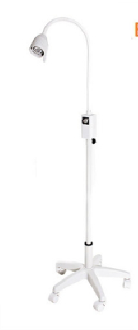 | 2
Schładzarka odpadów medycznych | Korpus wewnątrz i na zewnątrz ze stali nierdzewnej, Temperatura od +2 do +15 ° C, gotowy do podłączenia z cyrkulacją chłodnego powietrza, wnętrze wolne od parownika, automatyczne rozmrażanie, odparowanie kondensatu, sterowanie elektroniczne z wyświetlaczem cyfrowym, izolowana podłoga, Pojemność: 2x120 l | 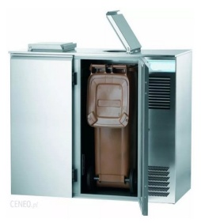 | 1
Ciśnieniomierz elektroniczny | wyświetlacz LCD, z funkcją pamięci, zasilany sieciowo 230V, mankiet dla dorosłych |  | 4
Laryngoskop | Rękojeść i matowe łyżki w 3 rozmiarach, z oświetleniem 2,5V. numery łyżek 2,3,4 | 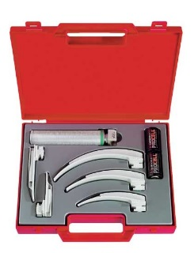 | 3
Resuscytator silikonowy | Wykonany z silikonu, ze złączką zaworu, maska twarzowa dla dorosłych z rezerwuarem tlenowym obracana o 360 st., przewód tlenowy wielorazowego użytku - resuscytator wykonany z wytrzymałego silikonu - można go sterylizować w autoklawie w wysokich temperaturach (nie zawiera lateksu), przeźroczysty. Rozkładany na części, które są łatwe w dezynfekcji i sterylizacji oraz wymienne na nowe. | 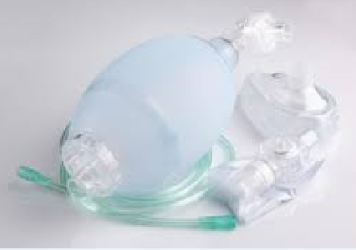 | 3
Przenośny aparat EKG z wózkiem | 12 kanałowy przenośny aparat LCD EKG pozwalający na pełną diagnostykę EKG z 5" kolorowym ekranem dotykowym, wydruk badania ręczny i auto na papierze o szerokości 100 mm lub innej, wyposażenie standardowe: po 1 komplecie elektrod piersiowych przyssawkowych (6 szt.) i kończynowych klipsowych (4 szt.) dla dorosłych z kontrolą kontaktu elektrod z ciałem pacjenta; 1 komplet kabli; żel 0,5 l; papier 1 rolka; komunikacja USB; zasilanie sieciowe i akumulatorowe; z dedykowanym wózkiem; instrukcja w języku polskim | 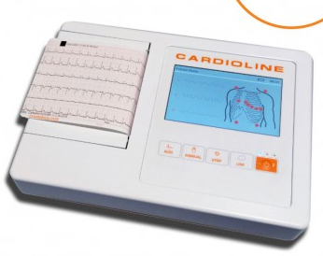 | 1
Ssak | Ssak wyposażony w wewnętrzne akumulatory z możliwością pracy w trybie zasilania akumulatorowego, z gniazda samochodowego 12V lub standardowo podłączony do sieci 230V; wyposażony w zabezpieczenie przed przegrzaniem, wskaźnik ciśnienia, regulację siły ssania, włącznik, wskaźnik zasilania oraz ergonomiczny uchwyt do przenoszenia; wyposażenie standardowe: butla 1l z poliwęglanu (sterylizacja w 120 st. C, dreny silikonowe, filtr antybakteryjny, łącznik drenów) | 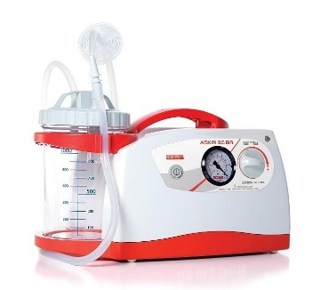 | 1
Autoklaw | sterylizator parowo-ciśnieniowy, 4 automatyczne programy z temp. do 134 st. C, elektroniczna blokad drzwi, pojemność 12l. | 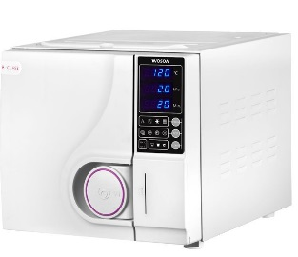 | 1
Glukometr | w zestawie znajduje się glukometr, nakłuwacz, lancety, testy paskowe i etui. | 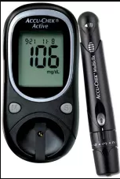 | 3
Nosze | Nosze pachtowe na stelażu aluminiowym, wyposażone w mechanizm zapięcia typu zawiasowego co umożliwia szybkie i łatwe rozłożenia noszy. Nosze umieszczone są w torbie, wykonane z wytrzymałego stopu aluminium i materiału laminowanego PVC. Wyposażone w 4 nóżki, gumowe rączki, dwa pasy zabezpieczające poszkodowanego, składane do małych rozmiarów, wymiary po rozłożeniu: 210 x 53 x 12 cm (dł. x szer. x wys.), wymiary po złożeniu: 61 x 30 x 12 cm (dł. x szer. x wys.), waga: 6 kg, Maksymalny udźwig: 159 kg. Kolor pomarańczowy. | 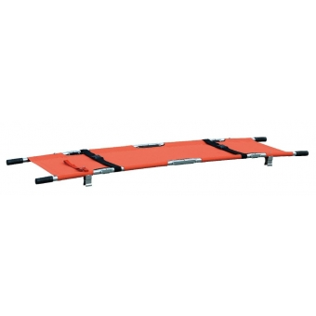 | 3
Inhalator | Inhalator pneumatyczny tłokowy I (tzw. inhalator sprężarkowy) do inhalacji i nebulizacji soli fizjologicznej oraz leków; w zestawie: maski dla dorosłych, ustniki, przewód powietrzny, filtr, przewód zasilający; instrukcja w języku polskim |  | 4
Wózek reanimacyjny | Wózek reanimacyjny ze stali lakierowanej metodą proszkową, wyposażony w centralny zamek, 5 wysuwanych szuflad z funkcją samoczynnego domykania, wysuwany blat roboczy wykonany z tworzywa ABS, oraz koła przeciwpyłowe wykonane z gumy termoplastycznej (trzy z nich posiadają blokadę). Maksymalne obciążenie całkowite wózka 110 kg, maksymalne obciążenie szuflady 25 kg. Wymiar szuflad: 569mm x 398 mm x 76 mm, 569mm x 398 mm x 155 mm, 569 mm x 398 mm x 234 mm. Wymiary wózka: szer: 690 mm, głęb. 518 mm, wys 927 mm, wys. bez kół: 793 mm | 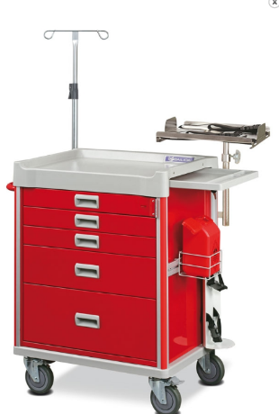 | 1
Waga medyczna gabinetowa | Waga przeznaczona do ważenia pacjentów w gabinetach lekarskich. Wyposażona we wzrostomierz którym można zmierzyć wzrost pacjenta (do 2 m), posiada możliwość wyznaczania wskaźnika masy ciała BMI (Body Mass Index) przeznaczonego dla osób dorosłych o wzroście powyżej 1 metra, wyposażona jest w miernik wagowy PUE C/31 z podświetlanym wyświetlaczem LCD. Obciążenie max 200 kg, dokładność odczytu 100 g, zasilanie 100 ÷ 240 V AC 50 / 60 Hz + akumulator, czas pracy z zasilaniem akumulatorowym ok 35 godzin. |  | 1
Defibrylator | Tryb defibrylacji ( z doradcą RKO), w zestawie defibrylator, elektroda dla dorosłych z elektrodą dla dzieci, bateria, pokrowiec, instrukcja obsługi w języku polskim |  | 1
Stetoskop | Głowica i lira wykonana ze stali nierdzewnej, głowica obrotowa przystosowana do badania osób dorosłych; przewody o wysokiej elastyczności i odporności na ścieranie; ultraczuła pływająca membrana wieloczęstotliwościowa (dwutonowa); wysoka szczelność akustyczna; waga 160g, długość całkowita 79 cm |  | 6
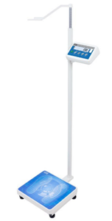

Zmiany do wymagań:
Zmiany dotyczą:
Pozycji 1: Dopisano wymagania: Automatyczny zapis danych (24/7), z wbudowanym systemem do monitorowania i rejestracji temperatur w systemie całodobowym z możliwością powiadamiana na telefon i z możliwością wydruku.
Pozycji 8: zmieniono wymagania szerokości papieru: na papierze o szerokości 100 mm lub innej

W związku z powyższymi zmianami Termin składania ofert na „ Zakup, dostawę i montaż sprzętu medycznego” przedłuża się do 13.11.2019 r.

